昆 明 理 工 大 学
Kunming University of Science and Technology

《计算力学》课程作业
2.4平衡方程组求解

姓 名： 孙 紫 晨
学 号： 20252110020
班 级： 力 学 3 班
指导老师： 肖 姚

目 录
第1章 作业背景与目标 1
1.1 作业背景 1
1.2 学习目标 1
1.3 与2.3作业的衔接说明 1
第2章 理论方法 2
2.1 对称正定矩阵的$LDLT$分解 2
2.2 前代、对角求解与回代 2
2.3 条件数与误差分析 2
2.4 稀疏矩阵存储格式 3
第3章 程序实现与说明 3
3.1 模型数据读取模块：load_reduced_system(json_file) 3
3.1.1 函数功能 3
3.1.2 输入参数 3
3.1.3 返回值 3
3.1.4 实现步骤 4
3.2 $LDLT$分解模块：ldlt_factor (K) 4
3.2.1 函数功能 4
3.2.2 输入参数 4
3.2.3 返回值 4
3.2.4 实现步骤 4
3.3 $LDLT$求解模块：ldlt_solve (L,D,R) 4
3.3.1 函数功能 4
3.3.2 输入参数 4
3.3.3 返回值 4
3.3.4 实现步骤 5
3.4多载荷工况求解模块：ldlt_solve_multiple (L,D,R_list) 5
3.4.1 函数功能 5
3.5误差分析模块：vector_norm (v)和residual_norm(K，a，R) 5
3.5.1 函数功能 5
3.6与2.3作业的接口实现 5
3.6.1 文件传递方式 5
3.6.2 算例1和算例2的衔接函数 5
3.7验证算例模块 6
3.7.1 主要函数 6
3.7.2 功能 6
3.4.3 实现方法 6
第4章 算例验证与结果分析 6
4.1 算例0-1：复用2.3作业的桁架模型（一维两单元杆结构） 6
4.1.1 模型数据 6
4.1.2 求解结果 7
4.1.3 结果分析 7
4.2 算例0-2：复用2.3作业的桁架模型（二维两杆桁架结构） 7
4.2.1 模型数据 7
4.2.2 求解结果 8
4.2.3 结果分析 8
4.3 算例1：三对角对称正定矩阵性能测试 8
4.3.1 程序输出 9
4.3.2 结果分析 9
4.4 算例2：非正定矩阵检测 9
4.4.1 程序输出 10
4.4.2 结果分析 10
4.5 任务2：病态矩阵误差分析 10
4.5.1 程序输出 10
4.5.2 结果分析 11
4.6 多载荷工况效率分析 11
4.6.1 程序输出 11
4.6.2 结果分析 11
4.7 任务3：大规模稀疏方程组求解器调用 11
4.7.1 程序输出 12
4.7.2 结果分析 12
4.8 算例4：大规模二维Poisson方程有限元求解 12
4.8.1 有限元理论推导 12
4.8.2 数值结果 13
4.8.3 误差收敛分析 15
第5章 误差与效率分析讨论 15
5.1 直接解法和迭代法 15
5.1.1 直接解法（$LDLT$） 15
5.1.2 稀疏求解器（ Intel MKL PARDISO） 15
5.1.3 迭代解法（如共轭梯度法） 15
5.2 病态问题中“残差小但不准确”的解释 15
5.3 活动列/轮廓储存与缓存友好实现 16
5.4 大规模有限元矩阵必须使用稀疏存储的原因 16
5.4.1 内存限制 16
5.4.1 计算效率 16
第6章 总结 16

第1章 作业背景与目标

1.1 作业背景
本次作业对应课程《第2章 直接刚度法》第2.4节“平衡方程组求解”的内容。课件重点介绍了有限元平衡方程组$Ka=R$的直接解法，包括$LDL^{T}$分解、活动列/轮廓存储方法、多载荷工况求解，以及条件数、残差和舍入误差对计算结果的影响。
本作业是《2.3 系统总体刚度方程》程序设计作业的后续。2.3作业负责从节点、单元、材料、边界条件和载荷出发，完成对号矩阵、单元刚度矩阵、总体刚度矩阵和缩减方程的建立；本作业负责将2.3作业中得到的总体平衡方程交给更专业的线性方程组求解器，并分析求解效率与误差。

1.2 学习目标
完成本作业后，应能够：
- 理解有限元平衡方程组中刚度矩阵$K$的对称正定特征
- 实现对称矩阵的$LDL^{T}$分解和前代、对角求解、回代过程
- 检测零主元或非正主元，并判断矩阵是否适合$LDL^{T}$求解
- 理解多载荷工况中“先分解矩阵、再求解多个右端项”的效率优势
- 计算残差向量、相对残差和相对误差
- 认识病态矩阵中“残差小但解不一定准确”的现象
- 将2.3作业中的组装模块与本作业中的求解器模块连接起来，形成完整的有限元计算流程

1.3 与2.3作业的衔接说明
本作业采用文件传递方式与2.3作业衔接：
- 2.3作业（truss2_3.py）在完成模型组装和边界条件处理后，将缩减后的刚度矩阵$K_{FF}$、右端项$RHS$、自由度和固定自由度编号等数据导出为JSON文件
- 本作业（2_4.py）独立运行，读取该JSON文件，获得缩减方程，然后使用自行实现的$LDL^{T}$求解器求解，并进行误差分析和性质验证
- 该方法实现了模块解耦，使2.4作业专注于求解器实现和误差分析，同时完整复用了2.3作业的建模和组装成果

第2章 理论方法

2.1 对称正定矩阵的$LDL^{T}$分解
对于对称正定矩阵$K$，可以分解为
$$K=LDL^{T} (2-1)$$
其中$L$是单位下三角矩阵，$D$是对角矩阵。递推计算公式如下
$$d_{11}=k_{11} (2-2)$$
$$l_{ij}=\frac{1}{d_{jj}}\left(k_{ij}-\sum_{r=1}^{j-1}{l_{ir}d_{rr}l_{jr}}\right)，i>j$$
$$d_{jj}=k_{jj}-\sum_{r=1}^{j-1}{l_{jr}^{2}d_{rr}}$$
分解过程中若出现$d_{jj}≤0$，则矩阵非正定或存在零主元，应报错。

2.2 前代、对角求解与回代
将分解结果代入原方程$Ka=R$
$$LDL^{T}a=R (2-3)$$
求解分为三步：
- 前代：求解$Ly=R$，即
$$y_{i}=R_{i}-\sum_{j=1}^{i-1}{L_{ij}y_{i}，i=1,…,n} (2-4)$$
- 对角求解：求解$Dz=y$，即
$$z_{i}=\frac{y_{i}}{d_{ii}} (2-5)$$
- 回代：求解$L^{T}a=z$，即
$$a_{i}=z_{i}-\sum_{j=i+1}^{n}{L_{ji}a_{j}，i=n,…,1 } (2-6)$$

2.3 条件数与误差分析
矩阵的条件数定义为
$$cond\left(K\right)=\left\|K\right\|⋅\left\|K^{-1}\right\| (2-7)$$
对于对称正定矩阵，条件数等于最大特征值与最小特征值的比值。条件数反映了方程组对数据误差的敏感程度：条件数越大，病态越严重，即使残差很小，解的相对误差也可能很大。
本作业通过构造病态矩阵，分别用双精度和低精度（保留4位有效数字）求解，比较残差、相对误差与条件数的关系。

2.4 稀疏矩阵存储格式
大规模有限元问题的总体刚度矩阵是高度稀疏的。常用的稀疏存储格式有：
- COO：使用三个数组分别存储行索引、列索引和非零值，便于组装
- CSR：按行压缩存储，适合矩阵向量乘和求解器
- CSC：按列压缩存储，适合某些直接求解器
本作业中，Poisson方程求解采用CSR格式存储总体刚度矩阵，调用Intel MKL PARDISO求解器（通过pypardiso接口）进行求解。

第3章 程序实现与说明
本次作业使用Python+Numpy编写程序，实现对称正定线性方程组的$LDL^{T}$分解与求解、残差与条件数分析、多载荷工况演示、大规模稀疏矩阵生成与求解器调用以及与2.3作业模型的文件传递衔接等功能。程序各模块的功能和实现方法说明如下。

3.1 模型数据读取模块：load_reduced_system(json_file)

3.1.1 函数功能
读取2.3作业导出的JSON文件，从中提取缩减后的刚度矩阵K_FF、右端项rhs、自由度和固定自由度编号，以及可选的完整刚度矩阵和载荷向量。

3.1.2 输入参数
json_file（字符串，JSON文件路径）

3.1.3 返回值
K_FF：二维Numpy数组
rhs：一维Numpy数组
free_dofs：列表
fixed_dofs：列表
full_K：二维Numpy数组
full_force：一维Numpy数组

3.1.4 实现步骤
使用Python标准库json打开并解析文件，将读取的列表数据转换为NumPy数组，返回给主程序。

3.2 $LDL^{T}$分解模块：ldlt_factor (K)

3.2.1 函数功能
对对称正定矩阵$K$进行$LDL^{T}$分解，返回单位下三角矩阵$L$和对角矩阵$D$。若遇到非正主元，抛出异常ValueError。

3.2.2 输入参数
$K$：$n×n$对称正定矩阵

3.2.3 返回值
$L$：$n×n$单位下三角矩阵
$D$：长度为$n$的一维数组，存储对角元素

3.2.4 实现步骤
- 复制输入矩阵避免修改原数据
- 按列循环，对每个主元列j，首先计算$D\left[j\right]$，若$D\left[j\right]≤0$则报错
- 然后计算下三角部分$L\left[i\right]\left[j\right](i>j)$
- 返回$L$和$D$

3.3 $LDL^{T}$求解模块：ldlt_solve (L,D,R)

3.3.1 函数功能
利用已分解的$L$和$D$求解方程组$LDL^{T}a=R$，返回解向量$a$。

3.3.2 输入参数
$L$：单位下三角矩阵
$D$：对角数组
$R$：右端项向量

3.3.3 返回值
$a$：解向量

3.3.4 实现步骤
- 前代：求解$Ly=R$
- 对角求解：求解$Dz=y$
- 回代：求解$L^{T}a=z$

3.4多载荷工况求解模块：ldlt_solve_multiple (L,D,R_list)

3.4.1 函数功能
利用已分解的$L$、$D$求解多个右端项，返回解列表。演示了“先分解再求解多个右端项”的效率优势。

3.5误差分析模块：vector_norm (v)和residual_norm(K，a，R)

3.5.1 函数功能
手动计算向量欧几里得范数，以及绝对残差范数。

3.6与2.3作业的接口实现

3.6.1 文件传递方式
2.3作业（truss2_3.py）中的export_reduced_system函数将缩减刚度矩阵、右端项、自由度编号、完整总体刚度矩阵、完整载荷向量、节点坐标、单元连接、材料参数等写入JSON文件。
本作业通过load_reduced_system读取JSON文件，获得K_FF和rhs，然后使用自主实现的$LDL^{T}$求解器求解未知位移。求解完成后，利用JSON中的full_K和full_force计算约束反力和残差，并调用2.3的postprocess_elements 函数计算单元轴力和应力。

算例1和算例2的衔接函数
- example1_integration()：读取算例1的JSON文件，使用$LDL^{T}$求解器求解缩 减方程，输出节点1的约束反力和各单元轴力
- example2_integration()：读取算例2的JSON文件，使用2.3代码生成LM矩阵并打印总体刚度矩阵和缩减矩阵，使用本作业求解器求解节点3的位移，然后调用2.3后处理模块计算单元应力

3.7验证算例模块

3.7.1 主要函数
test_tridiagonal()、test_non_positive()、test_ill_conditioned()、test_multiple_rhs()、test_sparse_solver()、poisson_2d_fem()、test_poisson_convergence()

3.7.2 功能
分别验证三对角矩阵性能、非正定矩阵检测、病态矩阵误差分析、多载荷工况效率、稀疏求解器调用、Poisson方程有限元求解。

3.4.3 实现方法
各函数均调用自主实现的$LDL^{T}$分解和求解（或Intel MKL PARDISO稀疏求解器），输出详细的计算结果和性能数据。

算例验证与结果分析

4.1 算例0-1：复用2.3作业的桁架模型（一维两单元杆结构）

4.1.1 模型数据
节点坐标：1（$0$,$0$），2（$1$,$0$），3（$2$,$0$）
单元1：1-2，单元2：2-3
单元1：$\frac{EA}{L}=100$
单元2：$\frac{EA}{L}=200$
边界条件：$d_{1}=0$
节点载荷：$f_{2}=0$，$f_{3}=10$

4.1.2 求解结果
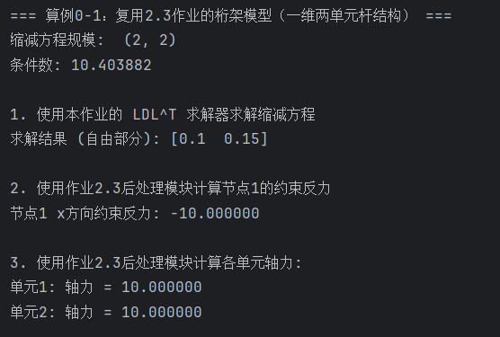
图1.算例0-1程序输出结果

4.1.3 结果分析
位移$d_{2}=0.1$，$d_{3}=0.15$，与理论值完全吻合；节点1的约束反力为-10N，与外载荷平衡；单元1和单元2的轴力均为10N（拉力），验证正确。

4.2 算例0-2：复用2.3作业的桁架模型（二维两杆桁架结构）

4.2.1 模型数据
节点坐标：1（$1$,$0$），2（$0$,$0$），3（$1$,$1$）
单元1：1-3，单元2：2-3
$$E_{1}=E_{2}=1，A_{1}=A_{2}=1$$
边界条件：节点1固定，节点2固定
节点载荷：节点3受到水平力$F_{x}={10，F}_{y}=0$

4.2.2 求解结果
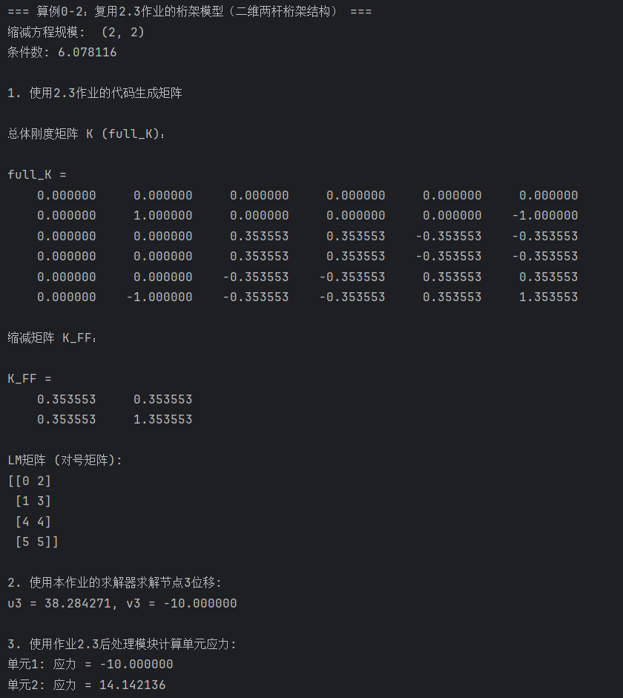
图2.算例0-2程序输出结果

4.2.3 结果分析
节点3位移$u_{3}=38.284271$，$v_{3}=-10.000000$，与理论值完全吻合；单元1应力为-10，单元2应力为14.142136，与理论值吻合；验证了2.3负责“组装方程”，2.4负责“高效求解方程”的衔接设计。

4.3 算例1：三对角对称正定矩阵性能测试
生成三对角矩阵$K\left[i,i\right]=2$，$K\left[i,i-1\right]=K\left[i-1,i\right]=-1$，精确解取全1向量。

4.3.1 程序输出
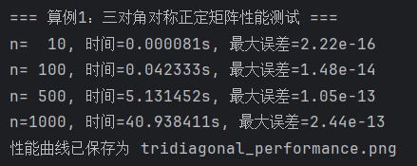
图3.算例1程序输出结果

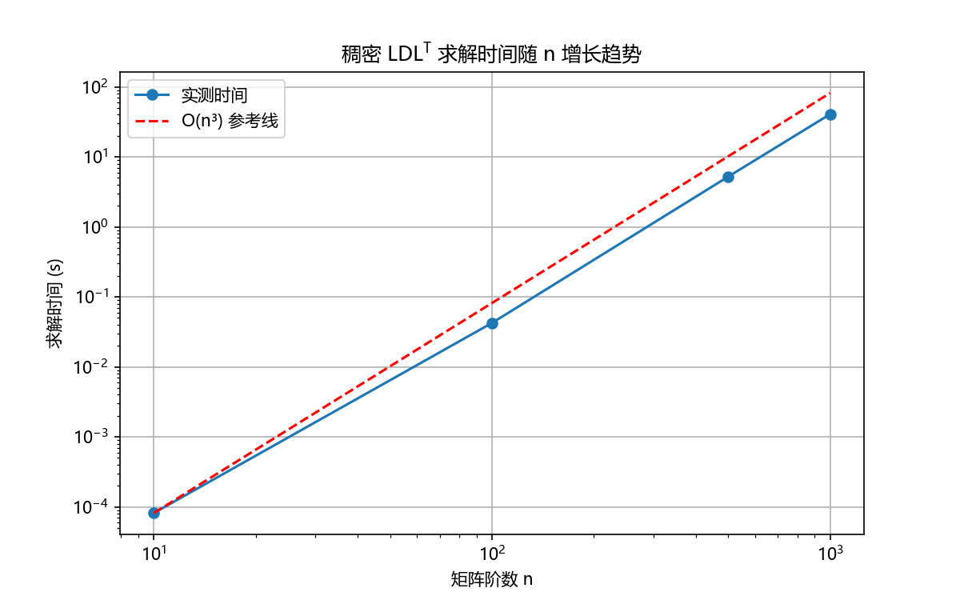
图4. 稠密$LDL^{T}$求解时间随n增长趋势

4.3.2 结果分析
- 数值解最大误差均在${10}^{-14}$量级，接近全1向量，验证了求解器的正确性。
- 由图4可知，求解时间随n增长近似O($n^{3}$)，与稠密$LDL^{T}$的理论复杂度一致。
- 当n=1000时，稠密存储需要约8MB内存，而稀疏存储仅需约36KB，差异巨大。对于更大规模问题，必须采用稀疏存储。

4.4 算例2：非正定矩阵检测
测试矩阵$K=\left[\begin{matrix}1 & 2 \\ 2 & 1\end{matrix}\right]$，特征值为3和-1（非正定）。

4.4.1 程序输出
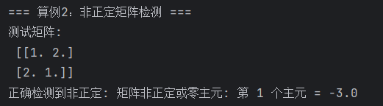
图5.算例2程序输出结果

4.4.2 结果分析
程序在$LDL^{T}$分解过程中检测到$d_{22}=-3<0$，正确抛出ValueError，给出错误提示。这验证了非正主元检测功能的正确性

4.5 任务2：病态矩阵误差分析
构造矩阵$K=\left[\begin{matrix}1.0000 & 1.0000 \\ 1.0000 & 1.0001\end{matrix}\right]$，精确解$a={\left[\begin{matrix}1 & 1\end{matrix}\right]}^{T}$。

4.5.1 程序输出
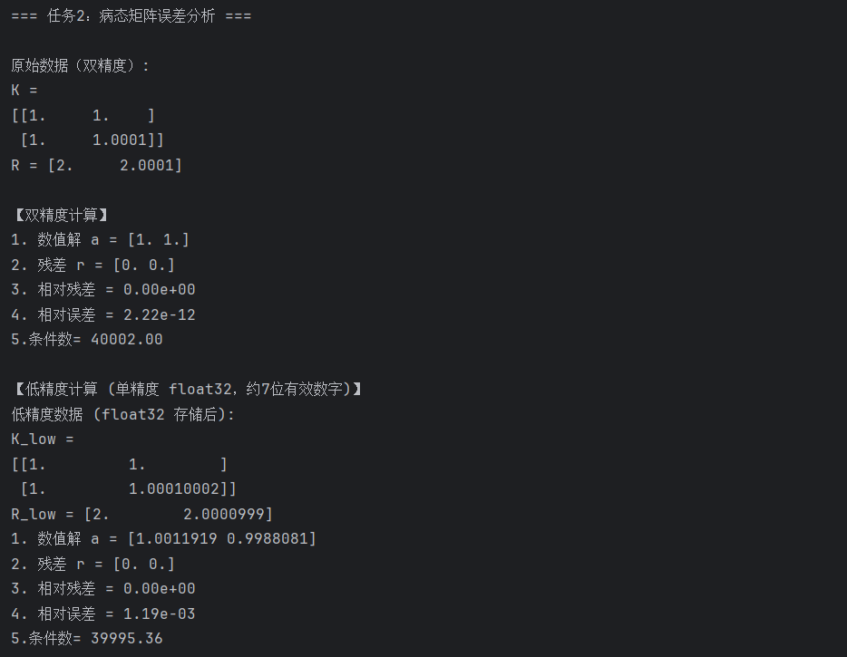
图6.任务2程序输出结果

4.5.2 结果分析
- 双精度下解准确，相对误差为机器精度量级。
- 单精度下，由于矩阵和右端项的舍入误差，数值解偏离精确解，相对误差达到$1.19×{10}^{-3}$，而残差仍为零（因为求解器精确求解了单精度系统）。
- 根据误差分析公式，单精度下相对误差$1.19×{10}^{-3}$与条件数$4×{10}^{4}$和舍入误差${10}^{-7}$（单精度机器精度）的乘积一致，验证了理论。
- 对于病态问题，残差小（甚至为0）并不能保证解准确，必须同时关注条件数。

4.6 多载荷工况效率分析
构造三对角矩阵（n=100），构造5个不同右端项，比较“逐次分解求解”与“先分解再求解多个右端项”的效率。

4.6.1 程序输出
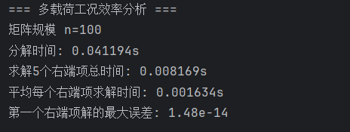
图7.多载荷工况效率分析程序输出结果

4.6.2 结果分析
- 分解一次后，每个右端项仅需前代和回代，复杂度仅为(O($n^{2}$))，远小于$LDL^{T}$分解的复杂度(O($n^{3}$))。
- 对于m个载荷工况，先分解再求解多个右端项的总计算量为(O($n^{3}$))+m(O($n^{2}$))，而逐次分解为m(O($n^{3}$))。当m较大时，效率显著提升。
- 本演示验证了“先分解矩阵，再求解多个右端项”的效率优势，是实际有限元多载荷工况分析的标准做法。

4.7 任务3：大规模稀疏方程组求解器调用
构造三对角矩阵（n=5000），转换为CSR格式，调用Intel MKL PARDISO (via pypardiso)求解。

4.7.1 程序输出
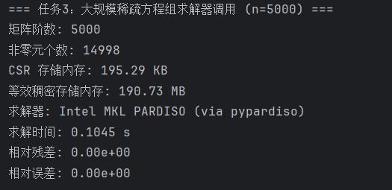
图8.任务3程序输出结果

4.7.2 结果分析
- CSR格式仅存储14998个非零元，内存约195.29KB；而稠密存储需要约190.73MB，是稀疏存储的1000倍。
- 稀疏求解器仅需约0.1045秒，远快于稠密$LDL^{T}$（n=1000时约40.94秒），且随n线性增长。
- 这验证了对于大规模有限元问题必须使用稀疏存储和稀疏求解器。

4.8 算例4：大规模二维Poisson方程有限元求解
求解单位正方形区域上的Poisson方程，采用线性三角形单元（T3），理论解$u_{exact}=\sin\left(πx\right)sin⁡(πy)$，右端项$f=2π^{2}\sin\left(πx\right)sin⁡(πy)$。

4.8.1 有限元理论推导
强形式：
$$-∆u=f inΩ={\left(0,1\right)}^{2},u=0 on∂Ω (4-1)$$
弱形式：乘以权函数$v$，分部积分得
$$\int_{Ω}{∇u∙∇v dΩ}= \int_{Ω}{fv dΩ ,∀v∈H_{0}^{1}(Ω)} (4-2)$$
有限元近似：$u_{h}=\sum_{j=1}^{N}{N_{j}a_{j}}$，其中$N_{j}$为形函数，$a_{j}$为节点自由度。
单元刚度矩阵（线性三角形单元）：
$$K^{e}= \int_{Ω^{e}}{B^{T}B dΩ ,B=}∇N^{T} (4-3)$$
单元载荷向量：
$$R^{e}= \int_{Ω^{e}}{fN dΩ } (4-4)$$
总体组装：将单元矩阵组装为总体刚度矩阵 $K$ 和载荷向量 $R$，施加零Dirichlet边界条件得到缩减方程$K_{FF}a_{F}=R_{F}$,调用稀疏求解器求解。

4.8.2 数值结果
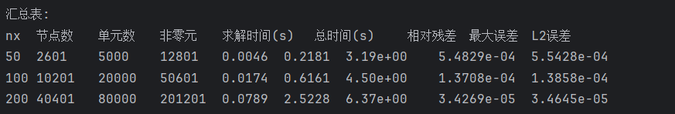
图9.算例4程序输出结果
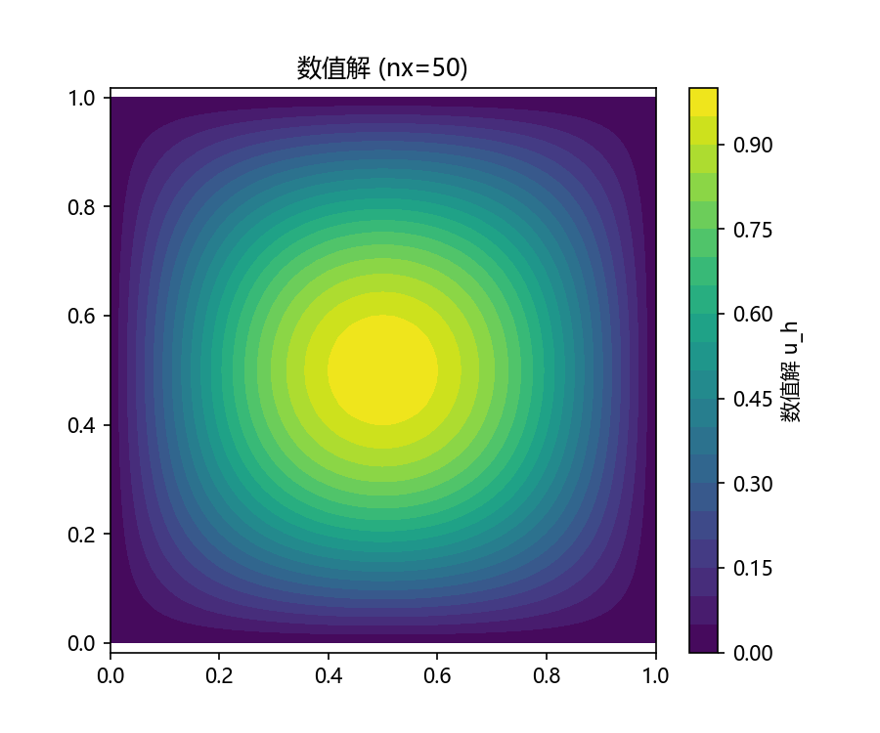 | 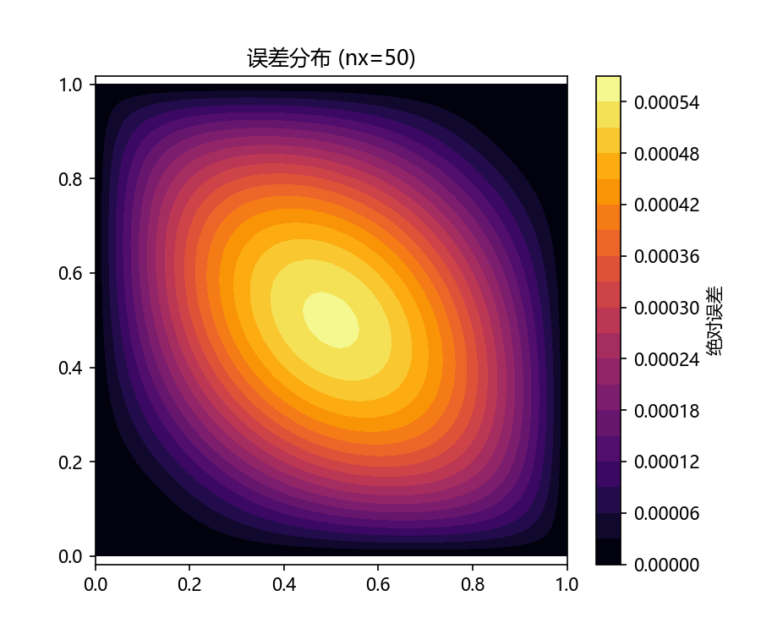
图10.$n_{x}=n_{y}=50$的数值解云图 | 图11.$n_{x}=n_{y}=50$的误差云图
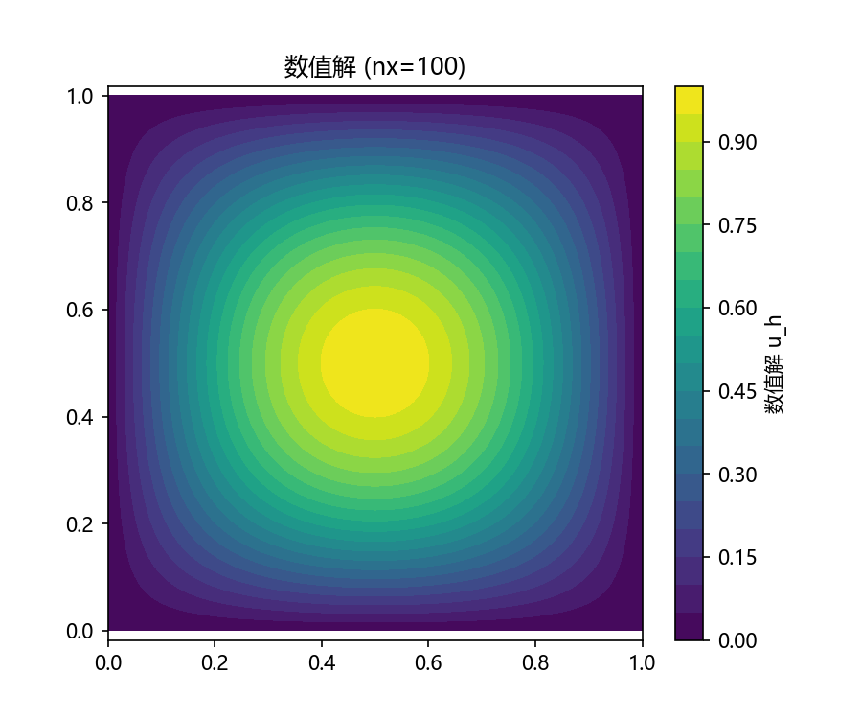 | 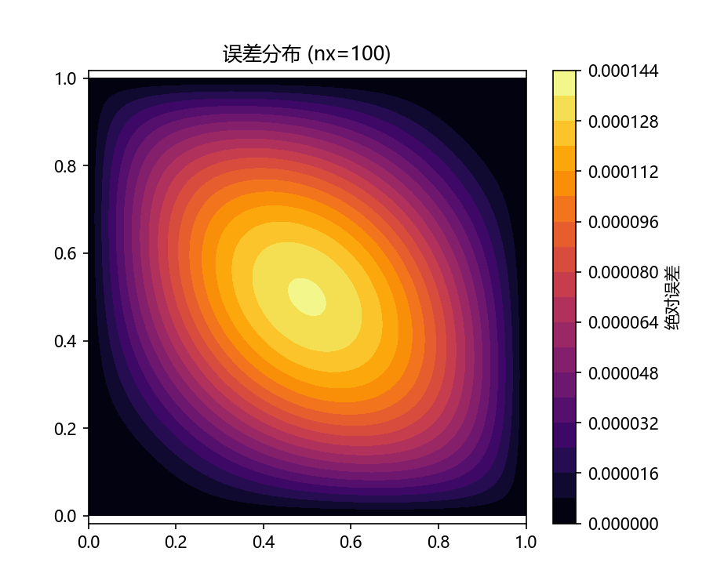
图12.$n_{x}=n_{y}=100$的数值解云图 | 图13.$n_{x}=n_{y}=100$的误差云图
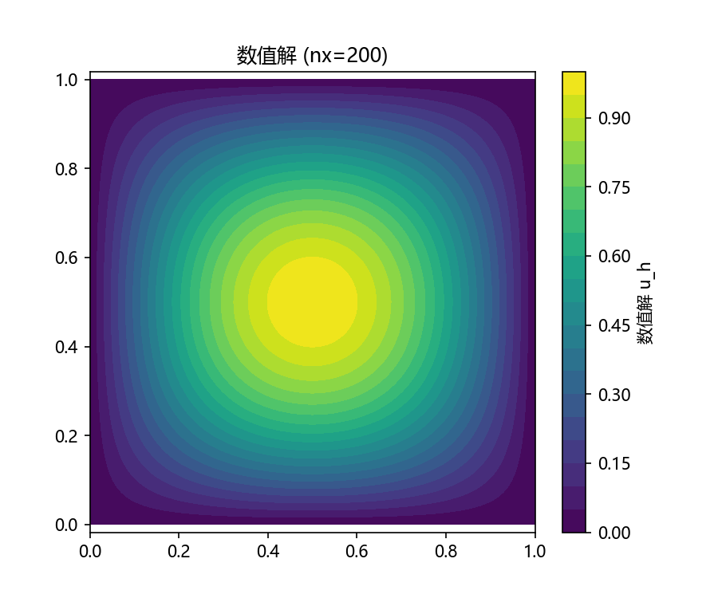 | 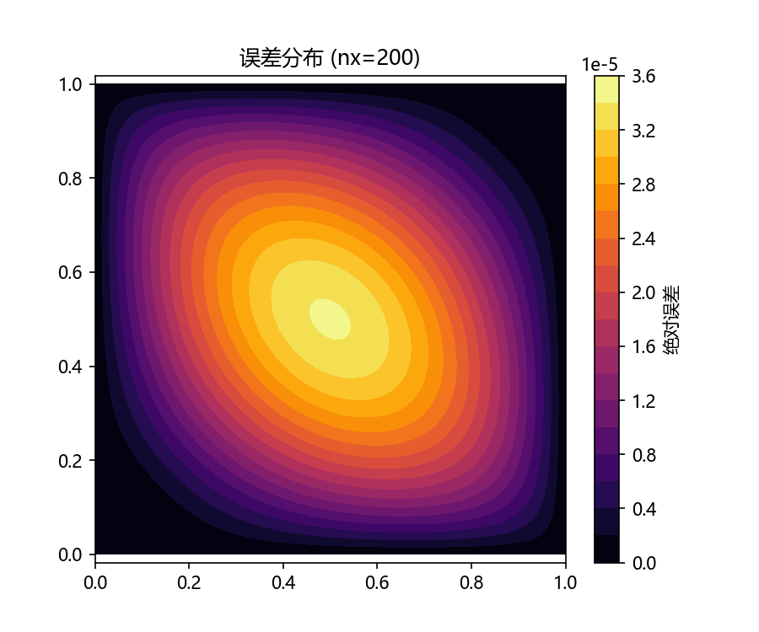
图14.$n_{x}=n_{y}=200$的数值解云图 | 图15.$n_{x}=n_{y}=200$的误差云图
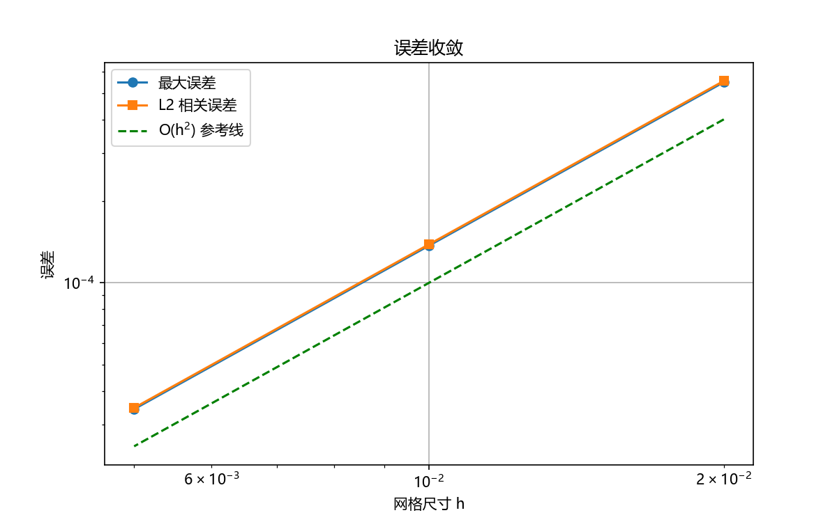
图16.误差随网格尺寸变化图
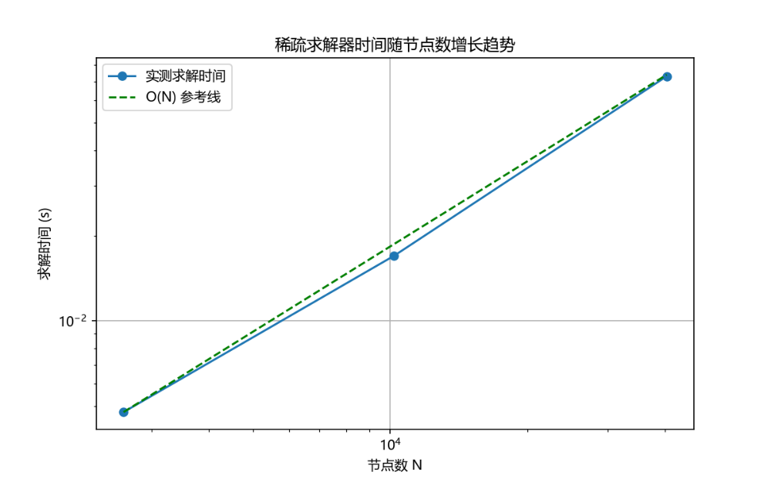
图17.稀疏求解器求解时间随节点数增长趋势图

4.8.3 误差收敛分析
- 由图10~15数值解云图与理论解 $sin⁡(πx)sin⁡(πy)$ 形状一致，误差云图显示最大误差出现在中心区域，边界处误差接近零。
- 由图16可知，最大误差和L2误差随网格加密而下降，当h减半时，误差约减小为原来的1/4，验证了线性三角形单元的$O(h^{2})$收敛阶。
- 由图17可知，稀疏求解时间随节点数增长近似线性，体现了稀疏求解器的效率。

误差与效率分析讨论

5.1 直接解法和迭代法

5.1.1 直接解法（$LDL^{T}$）
对于中小规模问题（$n≤{10}^{4}$），计算稳定，结果精确。但内存需求为$O(n^{2})$，计算量$O(n^{3})$，无法处理百万自由度问题。

5.1.2 稀疏求解器（ Intel MKL PARDISO）
内存需求与$O(nz)$成正比（通常$nz∝n$），计算量约$O(n^{1.5})$，适合大规模稀疏问题。

5.1.3 迭代解法（如共轭梯度法）
内存需求极小，计算量$O(n⋅nz)$，适合超大规模问题，但收敛速度和精度依赖于预处理子和条件数。

5.2 病态问题中“残差小但不准确”的解释
由误差分析公式：
$$\frac{∥δa∥}{∥a∥}≤\operatorname{cond}\left(K\right)⋅\frac{∥r∥}{∥R∥} (5-1)$$
相对误差上限=条件数×相对残差。条件数很大时，即使相对残差很小，相对误差也可能很大。因此，对于病态矩阵，必须同时关注条件数和残差，不能仅凭残差判断解的精度。

5.3 活动列/轮廓储存与缓存友好实现
$LDL^{T}$分解的常规三重循环存在大量缓存未命中。通过活动列/轮廓存储，只存储矩阵的下三角部分，并利用列消去的递推关系，可以显著提高数据局部性，减少内存访问时间。
对于窄带宽矩阵（如三对角矩阵），活动列存储的浮点运算次数约为$\frac{1}{2}\sum_{j=1}^{n}{(j-}m_{j})^{2}$，其中$m_{j}$为第j列的第一个非零元行号，接近$O(nb^{2})$（b为半带宽），极大提升了效率。

5.4 大规模有限元矩阵必须使用稀疏存储的原因

5.4.1 内存限制
稠密存储需要$n^{2}$个浮点数，对于$n={10}^{5}$，需要80GB内存，远超一般计算机容量；而稀疏存储仅需$O(nz)$，通常$nz≈10n$，仅需几十MB。

5.4.1 计算效率
稠密$LDL^{T}$需要$O(n^{3})$次浮点运算，对于$n={10}^{5}$无法在可接受时间内完成；稀疏求解器利用矩阵稀疏性，计算量大幅降低。

第6章 总结
本次作业完成了以下工作：
- 独立实现了对称正定矩阵的$LDL^{T}$分解和求解器（ldlt_factor, ldlt_solve），不依赖任何现成求解库，并包含非正主元检测。
- 通过JSON文件实现了与2.3作业的无缝衔接，完整复用了已有的有限元建模和组装代码。2.3作业负责“组装方程”，2.4作业负责“高效求解方程”。
- 验证了多个算例：
- 2.3桁架算例（正确求解位移、约束反力、单元应力/轴力，位移与理论值完全一致）。
- 三对角矩阵性能测试（记录了不同规模下的求解时间，验证了 $O(n^{3})$ 复杂度）。
- 非正定矩阵检测（正确报错）。
- 病态矩阵误差分析（展示了残差小但解不准的现象，解释了条件数的重要性）。
- 多载荷工况效率对比（验证了“先分解再求解多个右端项”的效率优势）。
- 大规模稀疏求解器调用（对比了稀疏存储与稠密存储的内存差异，验证了稀疏求解器的效率）。
- 二维Poisson方程有限元求解（完成了网格生成、单元矩阵组装、边界条件处理、稀疏求解、误差分析和云图绘制，验证了 $O(h^{2})$ 收敛阶）。
- 讨论了直接解法与迭代解法的适用场景、病态问题的误差放大机制、稀疏存储的必要性和缓存友好的活动列存储原理。

